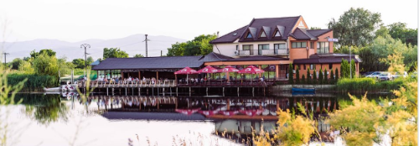
CLUBUL SPORTIV BALTA ALBASTRA
ORGANIZEAZA CONCURSUL DE SAH RAPID
MEMORIALUL SILVIU IFRIM Editia a III-a
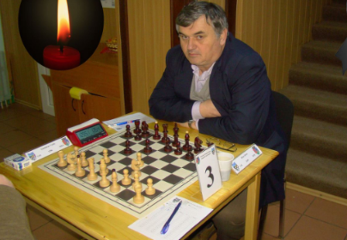
Asociatia ,,CLUB SPORTIV BALTA ALBASTRA’’ organizeaza in colaborare cu Pensiunea Balta Albastra concursul de sah rapid Memorialul SILVIU Ifrim editia a III-a pe data de 16 - martie – 2024.
- Sistemul de joc: OPEN elvetian 7 runde.Grupele vor juca impreuna iar premierea se va face separat;
- Timp de joc: 15 min. + 2 sec. ( de la prima mutare ) partida/ jucator;

- Locul de desfasurare: Pensiunea Balta Albastra, sat Siret, comuna Letea Veche, jud. Bacau;
- Omologare: concursul este omologat FIDE/FRS

Taxa de participare/ jucator:
1. SENIORI ( de la 15 ani inclusiv/ inpliniti pana la 31-12-2024) = 100 lei;
2. JUNIORI ( pana la 14 ani inclusiv / inpliniti pana la 31-12-2024) = 50 lei.
Premierea se va face pe OPT grupe.
Pot participa numai jucatori legitimati cu viza anuala platita la FRS.
PREMII:
LOCUL IN CLASAMENT | CLASAMENT GENERAL | ELO 2200-1701
Locul 1 | 1000 lei + Cupa ,diploma si medalie | 400lei + Cupa, diploma si medalie
Locul 2 | 800 lei + Diploma si medalie | 300lei + Diploma si medalie
Locul 3 | 600 lei + Diploma si medalie | 200lei + Diploma si medalie
Locul 4 | 400 lei + Diploma si medalie
Locul 5 | 200 lei + Diploma si medalie

LOCUL IN CLASAMENT | ELO 1700 - 1501 | ELO 1500 - 1201 | ELO 1200- 1001
Locul 1 | 300lei + Cupa, diploma si medalie | 200lei + Cupa, diploma si medalie | 200lei + Cupa, diploma si medalie
Locul 2 | 200lei + Diploma si medalie | 150lei + Diploma si medalie | 150lei + Diploma si medalie
Locul 3 | 150lei + Diploma si medalie | 100lei + Diploma si medalie | 100lei + Diploma si medalie

LOCUL IN CLASAMENT | CLASAMENT GENERAL FEMININ | VETERAN PESTE 65 ani
Locul 1 | 400lei + Cupa, diploma si medalie | 300 lei + Cupa, diploma si medalie
Locul 2 | 300lei + Diploma si medalie
Locul 3 | 200lei + Diploma si medalie

LOCUL IN CLASAMENT | CEL MAI TANAR/TANARA
Locul 1 | 200 lei + Cupa, diploma, medalie

Premiile sunt garantate la un numar minim de 40 de SENIORI.
Premiile nu se cumuleaza se acorda premiul cel mai mare.
Pot participa jucatori cu ELO/ C.I.V maxim 2200.
Numarul total al participantilor este limitat, spatiu este limitat.
COMPLETAREA NUMARULUI DE LOCURI SE FACE IN ORDINEA INSCRIERILOR SI A CONFIRMARII INSCRIERILOR PRIN PLATA TAXEI DE PARTICIPARE!
Programul CONCURSULUI:
- Confirmarea Inscrierilor: 16.03.2024: 09,00 – 10.00 PERSONAL, la sala de joc;
- Sedinta tehnica: 10,00;
- Rundele 1-7: incepand cu ora 10,15.
Organizatorii isi rezerva dreptul de a NU PRIMI la concurs jucatori care au avut un comportament neadecvat la alte competitii.

Criterii de departajare: 1. Bucholtz mediu, 2. Bucholtz, 3.Progresiv, 4.Cele mai multe victorii. Dacă, după aplicarea tuturor criteriilor de mai sus, doi sau mai mulți jucători continuă să se afle la egalitate, prioritate va avea jucătorul cu rating mai mic.
Rezervari pentru cazare si masa: Valeriu Salceanu – 0753/879674;
Inscrieriile la concurs se fac pana la data de 13.03.2024 la urmatorii:
- IA Sebastian Volcinsche – 0787/810656 + email: volcinsche@gmail.com;
- Pirici Gheorghe – 0743/054620 + email: sah.gigipirici@yahoo.com.
Protectia datelor cu caracter personal:
Prin participarea la acest turneu, fiecare concurent/reprezentant legal isi da acordul, in mod expres si neechivoc cu privire la colectarea si prelucrarea datelor cu caracter personal,promovarea evenimentului pe retelele de socializare prin utilizarea imaginilor si a inregistrarilor video realizate in timpul concursului.
Director de turneu: VALERIU SALCEANU;
Arbitru: IA SEBASTIAN VOLCINSCHE;
Presedinte club: PIRICI GHEORGHE

